Haas Fertigbau präsentiert innovative PV-Systemhalle auf der Karpfhamer Rottalschau – Stand 7203

Falkenberg/Karpfham, 23. August 2023 – Vor dem Hintergrund neuer bayerischer Gesetze zur Förderung erneuerbarer Energien enthüllt Haas Fertigbau sein neues Konzept einer vorgefertigte PV-Systemhalle aus Holz. Die Konzeptvorstellung findet auf der Karpfhamer Rottalschau statt, einer der wichtigsten Agrar- und Technologie-Messen in Bayern.
Nachhaltig investieren mit einer PV-Systemhalle von Haas
Haas Fertigbau definiert mit seiner Photovoltaik-Halle den Standard neu. Hergestellt in bewährter serieller und modularer Bauweise, sind die Hallen in drei verschiedenen Ausführungen erhältlich: „Unsere PV-Systemhallen erfüllen nicht nur aktuelle gesetzliche Anforderungen, sie sind auch eine nachhaltige und finanziell attraktive Investitionsmöglichkeit für Landwirte“, so Xaver Haas, Geschäftsführender Gesellschafter von Haas Fertigbau.
Alles aus einer Hand: von Solar-Hallen bis Holzhäuser
Neben Hallen mit Solaranlagen hat Haas Fertigbau auch fertige Ställe und vielseitige Holzhallen im Angebot. Wer eine moderne Reitanlage oder ein eigenes Holzhaus in serieller und modularer Bauweise plant, ist hier genau richtig. Außerdem gibt es Beratung zu aktuellen Fördergeldern und Investitionsmöglichkeiten im Wohnbau.
Zeichen mit Leerzeichen: 1.306

Über die Karpfhamer Rottalschau
Die Karpfhamer Rottalschau beherbergt mit einer Außenfläche von 70.000 m² und einer zusätzlichen Hallenfläche von 6.000 m² über 600 Aussteller. Die Veranstaltung konzentriert sich hauptsächlich auf Landwirtschaft und Technologie und wird durch Bereiche wie Energie, Umwelt und Bauen ergänzt. Eine Gewerbe- und Verbraucherausstellung komplettiert das vielseitige Angebot. Sie finden Haas Fertigbau am Stand 7203.
https://www.karpfhamerfest.de/die-rottalschau/zahlen-fakten/

Über Haas Fertigbau:
Haas Fertigbau, gegründet 1972, ist ein europäisches Familienunternehmen im Holzfertigbau mit 1.200 Mitarbeitern an Standorten in Deutschland, Österreich und Tschechien. Wir bieten seriellen und modulare Fertigbaulösungen in den Bereichen Hausbau, Wohnbau, Gewerbe- und Industriebau, sowie Landwirtschaftsbau. Mit über 50 Jahren Erfahrung steht Haas für Kompetenz, Nachhaltigkeit und Kundennähe. Geplante Gesamtleistung für 2023: 260 Mio. EUR. Geschäftsführung: Katharina Haas, Xaver Haas.
https://haas-landwirtschaftsbau.de/

Für weitere Informationen kontaktieren Sie gerne:
Haas Fertigbau GmbH, Geschäftsbereich Landwirtschaftsbau
Telefon: +49 (0) 8727 18-966
E-Mail: presse@haas-fertigbau.de
Stand: 7203 auf der Karpfhamer Rottalschau
https://haas-fertigbau.de/presse

Bilder:
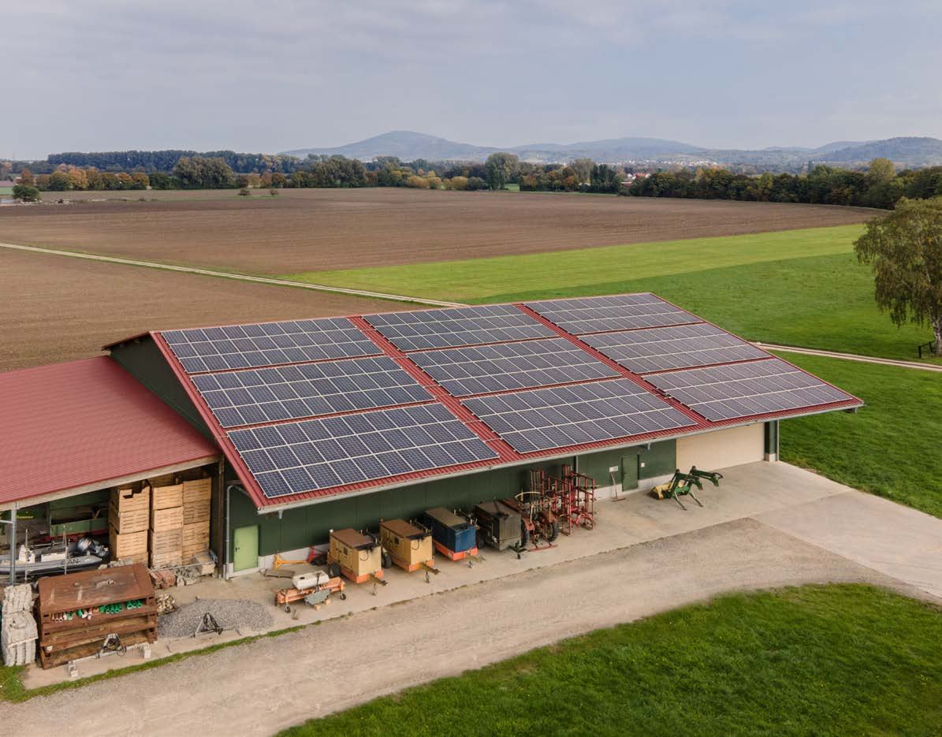
Bild zeigt PV-Systemhalle von Haas © Haas Fertigbau GmbH

